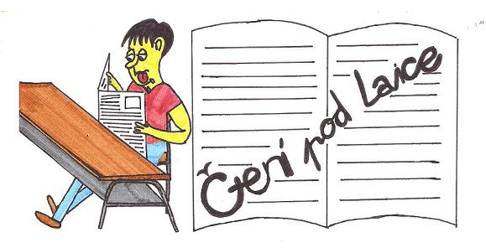

Pár slov úvodem…

Právě držíte v ruce další vydání školního časopisu „Čtení pod lavice“. I v letošním roce bychom rádi s vydáváním časopisu pokračovali… Protože paní učitelka Jana Pašková má na starosti hodně kroužků, převzala jsem tedy štafetový kolík já… Taky složení žáků, kteří časopis vytvářejí, se nám kapku pozměnilo.

Všichni ale doufáme, že časopis bude stále tak úspěšný, jako v minulém roce, bude mít hodně spokojených čtenářů a dostatek těch, kteří do něj rádi přispějí!!!

Pokud máte nějaký nápad, čím bychom mohli náš školní časopis obohatit nebo co vám v něm ještě chybí, či naopak co se vám líbí, napište, prosím, na mail: cas.opis@seznam.cz.

Uzávěrka příštího čísla je 4. 12. 2008

I. Paverová

Slavnostní otevření horolezecké stěny

Dne 24. 9. 2008 se uskutečnilo slavnostní otevření horolezecké stěny TENDON v malé tělocvičně základní školy. Tohoto otevření se zúčastnili žáci vyššího stupně spolu se svými učiteli, paní ředitelka s panem zástupcem, starosta obce Bolatice Mgr. Herbert Pavera, generální ředitel společnosti Lanex a.s pan Rudolf Gregořica, další sponzoři, otec Przemyszlaw a horolezci, kteří ukazovali, jak na takové stěně lézt. Mezi hosty nechyběl ani známý český horolezec Leopold Sulovský, který pokořil nejvyšší horu světa Mont Everest.
Stěna byla slavnostně otevřena v 10,30 hodin, kdy Leopold Sulovský přestřihl pásku a otec Przemyszlaw stěnu posvětil. Pak následovala ukázka lezení na stěnu od profesionálů a poté si mohli horolezecké umění vyzkoušet i samotní žáci.
Během „lezení“ se také rozdávaly autogramy, nálepky a plakáty. Celou akci můžete vidět na www.hlucinsko.tv nebo fotky na stránkách ZŠ Bolatice. Zábavy bylo až nad hlavu☺

Jenifer Maslíková, 7.A

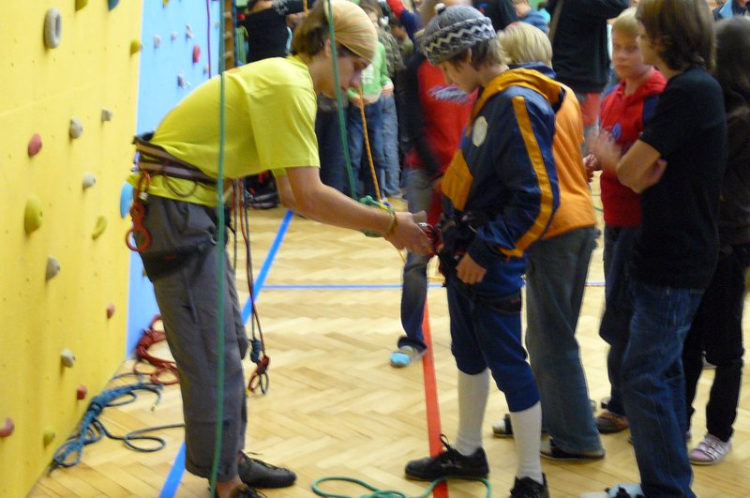

ANKETY

1. Jak se vám líbí horolezecká stěna?

A) je super………………………..14 žáků
B) ujde……………………………...4 žáci
C) nic moc…………………………0 žáků

2. Jak se líbí prvňáčkům ve škole?

A) je to tady super……………… 15 žáků
B) ujde to tady………………….. .. 3 žáci
C) ve školce se mi líbilo víc……. .7 žáků

Kristýna Vavrečková, Andrea Königová, 7.B

Malování na asfalt
Malování na asfalt připravila ZŠ a MŠ Bolatice ve spolupráci s obecním úřadem v rámci Evropského týdne mobility. Akce byla naplánována původně na 19. 9., ale kvůli špatnému počasí se dvakrát odkládala. Nakonec se uskutečnila 8. října 2008 v 15.00 hodin v areálu základní školy. Při vstupu zaplatily děti symbolické vstupné, dostaly náramek a za namalování obrázku obdržely malý balíček, který obsahoval: malý džusík, vlnky, oplatek, ovocné čočky a také barevné pastelky…
Děti ze školy připravily pod dohledem pana učitele Pavla Pavery jízdu na kole přes překážky. Součástí akce byly rovněž koloběžkové závody. Ti, co rádi jezdí na kolečkových
bruslích, také nepřišli zkrátka. Byli pro ně připraveny závody na bruslích, při kterých si
užili hodně legrace.
Na terase školky bylo připraveno malé občerstvení pro rodiče a čaj pro děti.

Doufáme, že jste si tuto akci dobře užili a příští rok se těšíme opět nashledanou!!!

Terka a Barča, 5.A

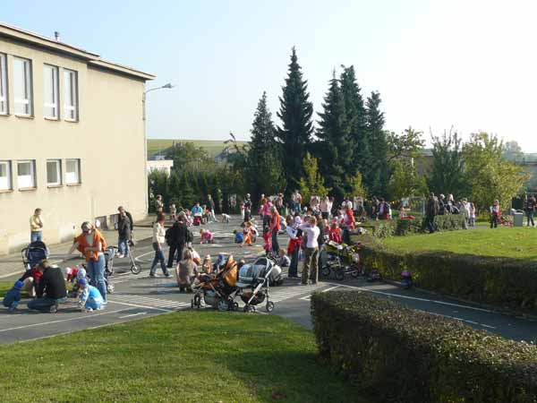

!!! Pozor !!!

LAN-PÁRTY
Zveme všechny fanoušky pc-her na „Lan párty“, která se uskuteční v pátek 19. prosince v základní škole. Zapsat se můžete u:
Robina Šoltyse 8.B, Martina Dudy 8.B.
Hrály by se hry: Call Of Duty 2,4. NFS Underground 2. Flat out 1,2.

VÝMĚNA 2008

Letos v září jsem se zúčastnila polsko-česko-německé výměny. Jeli jsme do Polska, do města Rudy. Odjížděli jsme 22. září. Rozloučila jsem se s rodiči a vyrazili jsme. Cestou jsme si v autě povídali o tom, jaké to tam asi bude. V Rudách nás mile přivítali. Seznámili jsme se s rodinami a všichni jsme se ubytovali v rodinách.
Ráno v 9 hodin byl sraz ve škole. Vydali jsme se na půldenní procházku po Rudách, pak byl oběd ve školní jídelně. Po obědě jsme autobusem vyrazili na výlet do Ratiboře. Po prohlídce tohoto města jsme měli rozchod na nákupy. Po návratu jsme si zašli na pizzu.
Druhý den jsme se opět sešli ve škole. Byli jsme se podívat ve vyučovací hodině. Pak jsme začali pracovat na kronice. Po obědě jsme měli volno. Odpoledne pro nás připravili diskotéku, na které jsme se všichni blíže seznámili. Diskotéka skončila po velkém protestu po deváté hodině a byla super!
Ve čtvrtek pro nás naplánovali celodenní výlet na středověký hrad, na kterém jsme se učili různým rytířským dovednostem. Výlet se mi moc líbil.
Další den jsme strávili dopoledne ve škole a pokračovali jsme v práci na kronice. Hned po obědě se uskutečnil výlet do města Rybnik. Když jsme si město prohlédli, vyrazili jsme na náměstí, kde si každý přišel na své. Po návratu do Rud jsme se domluvili, že si zajdeme do pizzerie.
V sobotu jsme vyrazili do lesa. První zastávkou byla rozhledna, ze které byl dobrý výhled široko daleko. Odtud jsme pokračovali zhlédnout pomníky hasičů, kteří zahynuli při tamním požáru v lese. Náš výlet skončil v dřevěném kostele, o kterém jsme se dozvěděli, že jako jediný při požáru neshořel. Před zpáteční cestou jsme si opekli klobásky, na kterých jsme si pochutnali. Sobotní odpoledne jsme pak strávili v rodinách.
V neděli jsme vyrazili do solných dolů do Veličky a do města Krakov, kde jsme strávili dva moc krásné dny a užili si spoustu zábavy. Do Rud jsme se vrátili v pondělí večer.
Poslední den výměny jsme se opět setkali ve škole a ukončili práci na kronice. Po obědě jsme se byli svézt úzkokolejkou, která byla super! Na závěr nemohla chybět diskotéka, která neměla chybu. A pak už bylo jen LOUČENÍ…. ☹ ☹ ☹
Všichni byli z výměny nadšení a myslím si, že si s sebou přivezli spoustu krásných zážitků ☺.

Markéta Nawrathová, 7.B

VÝMĚNA 2008

V pondělí 22. září jsme odjeli na polsko-česko-německou výměnu. Tentokrát se vyrazilo do Polska. Cestou jsme měli velké obavy, protože jsme jeli do cizího prostředí, k cizím lidem. Když jsme dorazili do Rud, rozdělili nás do rodin k přibližně stejně starému dítěti. Výměna trvala celkem 10 dnů. Do Rud také dorazili německé děti z Rendsburku.
Druhý den, když jsme se všichni sešli ve škole, z nás strach spadl. Během 10-ti dnů v Polsku jsme se taky byli podívat na mnoha zajímavých místech. Byli jsme v Ratiboři, kde jsme si mohli koupit spoustu zajímavých věcí, také jsme byli v Rybniku, na dva dny v Krakově, kde jsme přespali v hotelu. Moc se nám tam líbilo.
A hlavně jsme také byli v Rudách. Během všech dnů jsme psali kroniku, také jsme se byli svézt na úzkokolejce, dvakrát jsme měli super diskotéku. Ještě abych nezapomněl, moc se nám taky líbilo v solných dolech ve Veličce. Po krásných devíti dnech nadešel den odjezdu. Moc jsme tam chtěli zůstat a vůbec se nám nechtělo domů. V úterý vpodvečer pro nás přijeli rodiče. Po dlouhém loučení jsme všichni dostali hrnek s fotkou nás všech z Byczyny, z rytířského hradu. Ještě jednou jsme se všichni rozloučili a strašně neradi jsme odjeli domů.

Jakub Josefus, 7. B

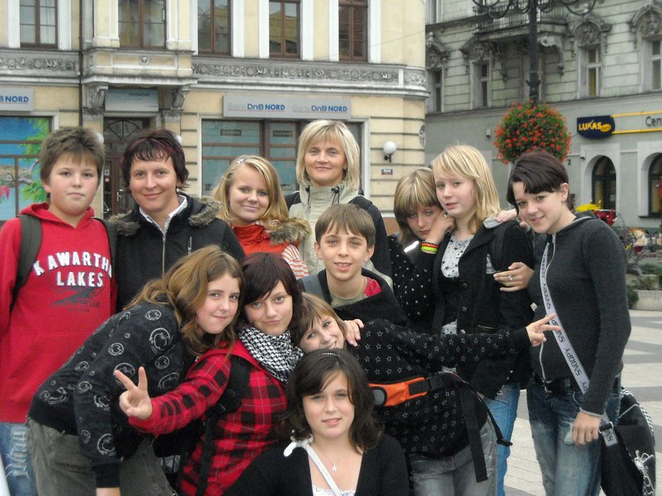

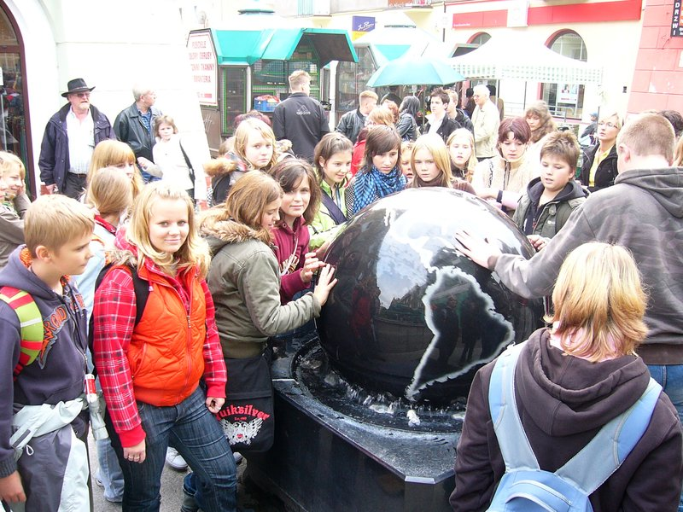

„Filmotéka“

Letošní rok, jako každý, je bohatý na premiéry filmů v našich kinech. Každý čtvrtek jsou v ostravském multikině promítány novinky jak zahraniční, tak české produkce. Každý, kdo chodí rád do kina, si přijde na svůj žánr. Jen v programech kin jsou zastoupeny filmy pro každou generaci – od těch nejmenších po teenagery i dospělé….
Poslední český film se jmenuje Nestyda a podle knihy Michala Viewegha, autora Románu pro ženy a dalších, ho natočil známý český režisér Jan Hřebejk. V hlavní roli se představí Jiří Macháček. Dále jsme mohli zhlédnout už starší Rattatui, dále Svatbu na bitevním poli - v hlavní roli s Bolkem Polívkou, Hellboy 2, Hancock, kde hlavní roli ztvárnil americký herec Will Smith. Představuje se zde v pozici jakéhosi supermana, který je nesmrtelný, neprůstřelný a umí létat.
Dalším filmem jsou např. Lovci pokladů 2 s Nicolasem Cagem v hlavní roli a mnoho dalších. Mezi novější filmy patří úspěšný film Juraje Jakubiska Bathory, Bobule, Temný rytíř, Máchův máj, americký muzikál Mamma Mia a dlouho očekávané Letopisy Narnie: Princ Kaspian a mnoho dalších.
16. 10. měl premiéru film, kterému bych se chtěl věnovat a který se jmenuje Kozí Příběh. Je to první český celovečerní 3D animovaný film Jana Tománka. Snímek je unikátní tím, že finální animace se přizpůsobila hlasům herců. Děj filmu se odehrává ve středověké Praze a hlavním hrdinou je vesnický chlapec Kuba (Matěj Hádek), který sem přichází se svou užvaněnou kozou (Jiří Lábus). Pomáhá stavět Karlův most, slouží u tvůrce orloje, mistra Hanuše, ale také se k nelibosti své společnice zamiluje do pražské dívky (Mahulena Bočanová).
P.S. Harry Potter 6 přijde do našich kin v první polovině listopadu.

Matěj Kretek, 8.B

COMEBACK

Kdysi jakžtakž známý discozpěvák Tomi Paci (Tomáš Matonoha) vydal jedinou úspěšnou desku „Holčičky, na slovíčko“ - ta druhá už propadla - a na ní jediný kýčovitý hit, „Vsákneš se do mně jako déšť“. Pak z pódií zmizel k plínkám, posléze do vlastního krámku s deskami a do bytu, který sdílí s pubertálně přezíravou dcerou Ivou (Kristýna Leichtová), ale
také se svým bratrem Ozzákem (Martin Dejdar), jenž coby drsný rocker-metalista celou pop-music hluboce pohrdá - od sourozencovy jepičí kariéry až po vkus jeho zákazníků. Sestavu doplňují dceřini vrstevníci - lehce telecí kamarádka Saša (Marie Doležalová) a zcela mimoňovský ctitel Lexa (Matouš Ruml), dále jejich otrle zocelená matka, toho času za barem, a dávná fanynka Tomiho Paci , která svému idolu hodlá oddaně sloužit v každém směru i proti jeho vůli.
Kromě smyšlených postav vstupují do děje jména někdejších hvězd typu Pavla Horňáka, jiná se v příběhu přímo zhmotní - jako třeba speciální host čtvrté epizody Helena Vondráčková, zpívající Matonohovi soukromě do ouška své terapeutické songy. V další části prchá hrdina před lovci skandálů bývalých celebrit. "Proč se o mě zajímá televize? Asi kvůli mému příkladnému rodinnému životu," tvrdí Matonoha jménem svého hrdiny.
Základ scénáristického týmu se zrodil před rokem v dílně, již vedl americký televizní tvůrce John Vorhaus, mimo jiné americký televizní tvůrce a autor komediální příručky s podtitulem Jak být zábavní, dokonce i když nejste. Nákazu vtipem tvůrci vedení Tomášem Baldýnským osvědčují i vzkazem, že: „při natáčení sitcomu Comeback nezemřelo ani jediné zvíře. Zatím.“ Což se v epizodě číslo pět, věnované slepici za volantem, zdá být silně přehnané.

zdroj: čerpáno z internetu
Dominika Drábková, 7.A

Životopis: Michael Jordan

Michael Jordan se narodil 17.2.1963 v New Yorku, ve znamení vodnáře. Když se ve Spojených státech amerických řekne "MJ", každé malé dítě ví, co tato zkratka znamená. Michael Jordan je v současnosti největší ikonou sportovního světa, a rozhodně ne neoprávněně.
Michael Jeffrey Jordan se narodil jako čtvrté z pěti dětí dělníka v elektrárně a bankovní úřednice. Rodiče se však záhy přestěhovali do Severní Karolíny. A právě ze slavné North Carolina University vlétl Michael do světa velkého basketbalu, aby se stal jeho nejzářivější hvězdou. Těsně předtím, než nastoupil na palubovky NBA, stihl Jordan být největší hvězdou amerického výběru, který zvítězil na olympijských hrách v Los Angeles 1984 (do roku 1992 nesměli na olympiádě hrát hráči z NBA).
Do samotné soutěže nastoupil Jordan v dresu chicagských "býků" a již v první sezóně ukázal, co se od něj dá čekat, když skončil s průměrem 28,2 bodů na zápas a stal se suverénně nováčkem roku. Zároveň nastoupil poprvé do zápasu All-Stars, což si pak ještě dvanáctkrát zopakoval. U fanoušků se stal nesmírně populárním svými nádhernými smeči, čímž si vysloužil přezdívku "Air". Mezi lety 1987-1993 byl Jordan nejlepším střelcem ligy a především on a Scottie Pippen dovedli Chicago ke třem titulům v letech 1991-93. Pak ovšem Jordan prohlásil, že už nemá basketbalem co získat a poprvé ukončil svoji kariéru, aby zkusil novou výzvu.
Tou výzvou byl pro Michaela profesionální baseball, který hrál v týmu Birmingham Barons. Po nepříliš povedené sezóně se v roce 1995 vrátil k basketbalu. A hned v následujícím roce Bulls, posílení o vynikajícího podkošového hráče Dennise Rodmana, vyhráli World championship, jak Američané nazývají titul pro vítěze play-off. Zároveň byl Jordan jmenován mezi padesát největších hráčů historie NBA. S Michaelem Jordanem v čele šlo Chicagu všechno hladce a v následujících dvou letech znovu zvítězilo. A opět se dostavil pocit, že Michaelovi už nemá basketbal co dát. Po vítězství v roce 1998 tak odešel a zdálo se, že tentokrát nadobro.
Michael však nezůstal zcela mimo basketbalové dění, právě naopak. Stal se podílníkem v klubu Washington Wizards. Celek z hlavního města USA měl však bídné statistiky i návštěvnost. A proto se Michael rozhodl k radikálnímu kroku. V osmatřiceti letech se opět vrátil k basketbalu a strhl na sebe pozornost celé Ameriky. Jordan už rozhodně není nejlepším hráčem ligy, roky neúprosně běží, ale přesto pravidelně naplňuje hlediště a stále udivuje diváky. Naposledy tím, že se stal prvním čtyřicátníkem, kterému se podařilo přehoupnout přes hranici čtyřiceti bodů za zápas. V roce 2003 byl však definitivně rozhodnut skončit, a to i v případě, že by se mu nepodařilo dovést svůj Washington do play-off, což byl jeho poslední velký basketbalový sen. Jordan žije s manželkou Juanitou a mají spolu tři děti - dceru Jasmine a syny Jeffreyho a Marcuse.



zdroj: http://akvorib.blog.cz/0702/zivotopis-michael-jordan

Robin Šoltys, 8.B
Barbie styl

Barbie je na první pohled namyšlená holka, která si myslí, že je nejhezčí a nejchytřejší, ale je tomu jinak.Ona je pouze milá a hravá holka, nic víc. Jestli jste se například se svou nejlepší kamarádkou pohádali jenom kvůli toho, že sis myslela, že je namyšlená, je tomu jinak. Byla pouze hravá. Jak poznáš, že jsi „styl Barbie“? Pokud víc než pop posloucháš hip hop a r´n´b, je to první známka toho, že můžeš být „styl Barbie“.
Řekl ti už někdo, že hezky kreslíš, zpíváš nebo tak něco? To může znamenat, že asi jsi „styl Barbie“ nebo taky nic. Třeba se to líbilo jednomu člověku, ale pokud ti to řeklo víc lidí, tak je to jasné - jsi asi „styl Barbie“!!!!☺

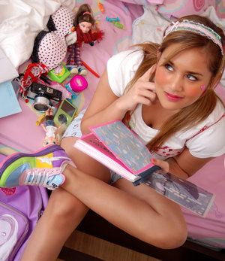

zdroj: čerpáno z internetu
Bára Paverová, 5.A

Hádanky

Čtyři rohy, žádné nohy, chaloupkou to pohne. Co je to?
(šnek)
Má to klobouček, jednu nožičku, pěkně si sedí, v mechu v lesíčku.
(hříbek)

Nemá to huby, ale tři zuby, u jídla slouží, po něm netouží.
(vidlička)

V zimě dokonce i zebe. V létě je ho plné nebe. Na obzoru beránky zrána jako za večera proměňuje v červánky.
(sluníčko)

Patří ti to, ale tvoji přátelé to používají víc než ty. Co je to?
(tvé jméno)
zdroj: čerpáno z internetu
Vojta Schneider, 8.B

VtipNé HlÁšKy Ze SeriÁLŮ
ŽENATÝ SE ZÁVAZKY:
Bundovi musí přes víkend pryč z domu kvůli deratizaci, Al zvolí jako přechodné bydliště obchod.
Peggy: „Brouku, rozmysli si to, ještě si můžeme opatřit čtyři lepenkové krabice a spát na smetišti.”
Al: „Ne, ne, ne – to by bylo jak u tvý matky...”

Peggy: „Muži netuší, co my pro manželství vytrpíme. Celý den se díváme na Opru (pozn. Oprah Winfrey), abychom věděly, o čem si s vámi povídat. Oblékáme se takhle, abyste byli vzrušení. Chodíme do salónů krásy, abychom zamezily stárnutí a utrácíme všechny vaše peníze pro pocit, že vy na to máte!”
Al po ránu hledá snídani, kterou mu Peggy slíbila.
Al: „Kde je to jídlo?“
Peggy: „Pes ho sežral.“
Al: „A taky uložil pánev a umyl nádobí...”
Otevřeli nový obchoďák a díky němu v tom, kde pracuje Al, nikdo nenakupuje.
Al: „Tohle středisko mě zničí!”
Bud: „To je snad práce mámy...”
Al se Stevem se rozhodli sbírat baseballové karty.
Peggy: „Jen se na ně podívej. Muži jsou takoví idioti! A já si vzala jejich krále!”
ZTRACENI:
Jack: „Umíš zacházet s pistolí, ne?”
Sawyer: „No, znám nejmíň jednoho medvěda, co si to myslí.”

zdroj: čerpáno z internetu
Dominika Drábková, 7.A

Vtipy:

Pepíček sedí ve škole a nic se mu nedaří.
Pan učitel mu na konci hodiny řekne: „Běž, Pepíčku, a kup si kilo rozumu!“
Pepíček na to: „A mám říct, že je to pro vás?“

Holčička si vložila do úst ruční granát. Ten jí v puse explodoval a roztrhl jí pusu od ucha k uchu.
Okolní děti říkají: „No jo, ty se směješ, ale nás to mohlo zabít!“
Jede zajíc na koloběžce a potká opilého medvěda. „Kdes ji vzal? Nepiju, a tak ušetřím.“ Druhý den jede zají na kole a potká opilého medvěda. „Kdes to vzal?“ říká medvěd. „To víš, nepiju, a tak ušetřím.“ Třetí den jede zajíc v BMW a vidí méďu ve vrtulníku. „Kdes to vzal?“ ptá se zajíc. „To víš, vrátil jsem láhve.“

zdroj: čerpáno z internetu
Robin Šoltys, 8.B

ROZHOVOR S PANÍ ŘEDITELKOU MGR. DAGMAR TIELOVOU
Kolik je Vám let?
- 57 let

Odkdy jste ředitelkou Základní školy Bolatice?
- od roku 1994

Jaké předměty učíte?
- Momentálně učím fyziku, dříve jsme učila i matematiku.

Byl dobrý nápad koupit horolezeckou stěnu a proč?
- Nevím, zájem dětí.

Jste spokojená se svou prací?
- Ano, ale když mě zlobíte, tak uvažuji o jiné práci☺

Co jste si přála dělat za práci, když jste byla malá?
- Chtěla jsem být doktorkou, ale nemám ráda krev.

Kristýna Vavrečková, Andrea Königová 7.B

